Diseño y evaluación de un sistema de teleecocardiografía en tiempo real
C. Hernández, A. Alesanco, R. Granero, J. García
Grupo de Tecnología de las Comunicaciones (GTC), Instituto de Investigación en Ingeniería de Aragón (I3A)
chramos, alesanco @unizar.es - Universidad de Zaragoza, España

Resumen
En este artículo se presenta el diseño de un sistema de teleecocardiografía para la transmisión de vídeo de ultrasonidos en tiempo real, basado en tecnologías estándar. La adquisición de vídeo de ultrasonidos se realiza a través de un equipo portátil que facilita la realización de consultas remotas. Para la evaluación del sistema se ha estudiado el comportamiento de dos codecs de vídeo (DivX y XviD) obteniendo resultados que permiten comparar la calidad entre la secuencia de vídeo original y la reconstruida tras la compresión, así como estimar el ancho de banda necesario para la transmisión de las ecografías en tiempo real. Tras la evaluación se comprueba un mejor comportamiento del códec XviD.

Introducción
De los numerosos campos que engloba la Telemedicina, cabe destacar la importancia de aquellos destinados a proporcionar servicios asistenciales a pacientes con cardiopatías, sobre todo aquellas que tienen carácter crónico. En la mayoría de estos casos, el paciente debe realizar largos desplazamientos hasta el centro hospitalario donde los cardiólogos realizan revisiones periódicas de la evolución de la enfermedad [1].
La ecografía de órganos vitales es muy utilizada como primer diagnóstico de la gravedad de un paciente y para el seguimiento de enfermedades crónicas. Esta técnica se basa en el registro de vídeo de ultrasonidos y presenta varias ventajas sobre otras técnicas de imágenes médicas: es no invasiva, no produce radiación ionizada y es relativamente barata. Actualmente, existen ecógrafos portátiles, que permiten un fácil transporte proporcionando la posibilidad de consultas remotas. Por estas razones, la utilización de las redes de comunicaciones para transmitir vídeo de ultrasonidos desde el centro más cercano al paciente, o incluso su domicilio particular, supone un ahorro en tiempo y en dinero tanto para el paciente como para el servicio de salud.
Una de las principales dificultades de los sistemas de teleecografía es que la transmisión de vídeo en tiempo real requiere mucho ancho de banda debido a la gran cantidad de datos con los que se trabaja. Por este motivo es fundamental realizar la compresión del vídeo de ultrasonidos con el fin de optimizar la utilización de los recursos de red disponibles. Sin embargo, este proceso no debe degradar la calidad de las imágenes hasta el punto de impedir realizar un diagnóstico médico a partir de ellas. Una solución muy utilizada hasta la fecha para comprimir vídeos de ultrasonidos han sido los métodos de codificación y compresión no específicos para señales de vídeo estándar, como los utilizados para la codificación de películas [2].
En este artículo presentamos el diseño e implementación de un sistema de teleecocardiografia que permite la transmisión de secuencias de vídeo de ultrasonidos en tiempo real. Para evaluar la eficiencia del sistema se estudió el comportamiento de dos de los codecs más utilizados actualmente para la compresión de vídeo: DivX y XviD.

Descripción del sistema
Se ha desarrollado una aplicación de teleecocardiografía que permite adquirir, procesar, almacenar y transmitir imágenes y secuencias de vídeo de ultrasonidos en tiempo real. Además, dispone de un módulo de videoconferencia que permite guiar la sesión de ecografía de forma remota. El sistema está compuesto por una unidad transmisora y otra receptora como se muestra en la Figura 1. La unidad de transmisión situada en el centro de salud consta de un equipo portátil de adquisición de ultrasonidos de reducidas dimensiones, un dispositivo de captura de vídeo que permite digitalizar la secuencia de imágenes de ultrasonidos, y los dispositivos necesarios para realizar la videoconferencia: cámara web, micrófono y altavoces. En el extremo receptor, el médico especialista guía la sesión mediante el módulo de videoconferencia y evalúa las secuencias de ultrasonidos que llegan a través de la red hasta su ordenador para emitir un diagnóstico.

- Entorno del sistema de teleecocardiografía.
La arquitectura de programación elegida para desarrollar la aplicación fue DirectShow, que está integrada dentro de las tecnologías DirectX de Microsoft. DirectShow permite controlar y procesar flujos de datos multimedia (video, audio, imágen, etc.), para ello dispone de un gran conjunto de herramientas para programar el control de los dispositivos hardware de adquisición, así como los codificadores y decodificadores (codecs) de datos multimedia. De esta forma se pueden establecer las características principales para la adquisición del vídeo (tamaño de los frames, formato de color y número de frames por segundo) y los parámetros del compresor (tasa de datos, máximo intervalo entre keyframes, etc.).
La aplicación desarrollada dispone de dos modos de funcionamiento:
- Transmisión: Permite adquirir secuencias de imágenes de ultrasonidos conectando el ecógrafo portátil al dispositivo de adquisición de vídeo del equipo transmisor. La Figura 2a muestra el modo de funcionamiento, descrito a continuación: los frames adquiridos mediante el dispositivo de captura se comprimen utilizando un codec de vídeo. Una vez comprimidos, los frames se fragmentan y se envían a través de la red. Finalmente son almacenados en un fichero en el equipo transmisor.
- Recepción: En la unidad receptora el modo de funcionamiento es mucho más sencillo; los fragmentos de frames que llegan a través de la red se ensamblan, se decodifican para ser representados y se almacenan en un buffer. El filtro receptor (véase Figura 2b) lee los frames del buffer y los almacena en un fichero.
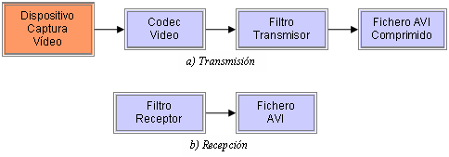
- Modos de funcionamiento.
La transmisión del vídeo en tiempo real se realiza utilizando el protocolo RTP (Real Time Protocol). En algunos casos, la transmisión de ecografías en tiempo real no es imprescindible, por lo que el vídeo de ultrasonidos puede ser adquirido y almacenado en la unidad transmisora para ser enviado posteriormente, lo que se conoce como store-and-forward. En este caso se utiliza el protocolo de transporte TCP que garantiza la correcta recepción de los datos transmitidos.
En el módulo de videoconferencia, el vídeo se comprime utilizando el codec H.263 con un tamaño de cuadro de 160x120 pixels en formato RGB-24 (24 bits por pixel) y una velocidad de cuadro de 5 frames por segundo (fps). El audio se codifica mediante el codec AMR (Adaptative Multi-Rate). La transmisión se realiza utilizando RTP.
La Figura 3 muestra la interfaz de usuario de la aplicación donde puede distinguirse claramente un área de visualización de las ecografías con las opciones de operación más comunes y otra de configuración del servicio, así como el módulo de videoconferencia, y otros módulos genéricos de la aplicación como control de usuarios y chat.

Evaluación y discusión
Para evaluar el funcionamiento del sistema de teleecocardiografía se estudió el comportamiento de dos de los codecs comerciales más utilizados actualmente para la compresión de vídeo: DivX y XviD [3, 4], ambos basados en el estándar MPEG-4 [5]. Estos codecs permiten obtener vídeos de alta calidad realizando el proceso de compresión en tiempo real.
Para realizar las pruebas de compresión y transmisión del vídeo se utilizó un equipo con un procesador Intel Pentium 4 a 2,66 GHz, con 512 MB de RAM, tarjeta digitalizadora de vídeo Aviosys DVR plus 3230 y tarjeta de red NIC PCI 3Com EtherLink XL 10/100. El equipo portátil utilizado para adquirir el vídeo de ultrasonidos fue el ecógrafo SonoHeart Elite de SonoSite. Sin embargo, el sistema permite conectar cualquier otro dispositivo de adquisición de ultrasonidos que disponga de una salida de vídeo estándar.
Para poder obtener resultados que fueran comparables, todas las pruebas se realizaron utilizando una misma secuencia de video de ultrasonidos de 1 minuto de duración. Para ello, en el modo de funcionamiento del sistema descrito en la Figura 2a, se sustituye el dispositivo de captura por un archivo de vídeo de ultrasonidos adquirido previamente mediante el ecógrafo portátil. El vídeo original tenía un tamaño de frame de 640x480 pixels en formato RGB-24 y una velocidad de cuadro de 15 fps.
En la unidad de transmisión, los frames comprimidos se fragmentan a un tamaño máximo preestablecido de 800 bytes. Con cada uno de estos fragmentos se construye un paquete que es transmitido a través de la red. La Figura 4 muestra el formato de estos paquetes con sus cabeceras correspondientes.

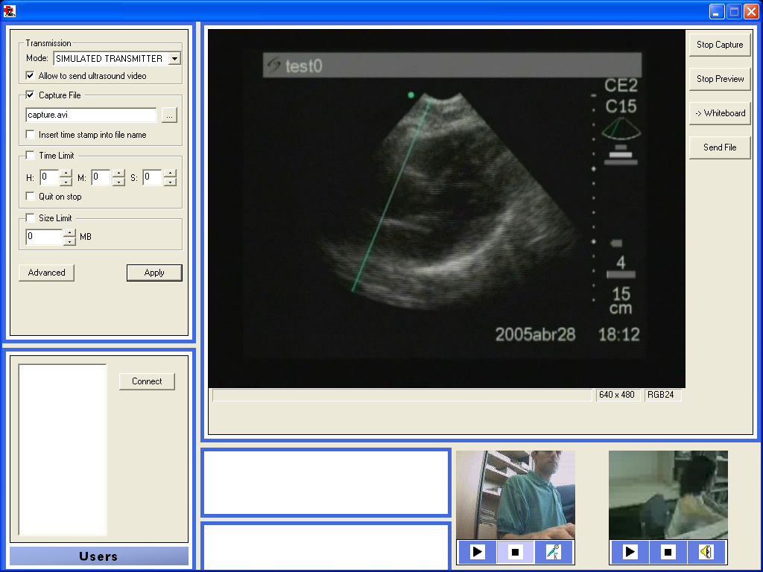
- Interfaz gráfica de la aplicación.

Las pruebas se realizaron utilizando Ethernet como tecnología de red. Sin embargo, el sistema puede trabajar sobre cualquier otra tecnología que proporcione un ancho de banda suficiente para la transmisión del vídeo, por lo que en el formato de paquete presentado en la Figura 4 también habría que considerar los bytes de cabecera correspondientes a la tecnología de red utilizada.
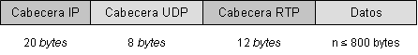
- Formato de paquete.
Las diferentes pruebas se realizaron variando la tasa de bits (Bit Rate) de los codecs seleccionados. Los valores utilizados fueron: 64, 128, 256, 512 y 1024 Kbps. Otro parámetro que se consideró fue el intervalo máximo entre I-frames. Un I-frame o keyframe es un frame completo (sin comprimir) que introduce el codec cada cierto tiempo o ante un cambio significativo en la secuencia de video. El intervalo máximo hace referencia al número máximo de frames que pueden comprimirse antes de introducir un nuevo I-frame.
Para cuantificar la calidad del vídeo reconstruido tras ser recibido y decodificado frente al vídeo original se utilizó el índice de distorsión PSNR (Peak Signal to Noise Ratio) que se calcula mediante la siguiente expresión:
$\text{PSNR}=\text{20}{\text{log}}_{\text{10}}\left({\text{255}}/{\sqrt{\frac{1}{\text{MN}}\sum_{y=1}^{M}{\sum_{x=1}^{N}{{\left[I(x,y)−J(x,y)\right]}^{2}}}}}\right)$donde I(x,y) es el frame original, J(x,y) es el frame descomprimido, y M y N son las dimensiones de la imagen.
La Figura 5 muestra la distorsión (PSNR) frente a las distintas tasas de datos entre el vídeo original y el video reconstruido para distintos intervalos máximos de I-frame. La tasa de datos real del codec se calculó a partir del número total de bits comprimidos. Para ambos codecs se comprueba, como es lógico, que al incrementar la tasa de datos se mejora la calidad. Sin embargo, la variación en el intervalo máximo entre I-frames tiene poca influencia en los resultados obtenidos. Comparando el comportamiento de los dos codecs, se observa como con el codec XviD se consiguen valores más altos de PSNR para todas las tasas de datos. Este resultado es de especial importancia a la hora de seleccionar el codec para la compresión del video que se vaya a transmitir en tiempo real, ya que para un mismo valor de PSNR se requiere menos ancho de banda para transmitir un vídeo codificado con XviD que con otro comprimido con DivX.
- Distorsión frente a tasa de datos para XviD y DivX.
También se calculó la tasa de transmisión considerando los bytes correspondientes a las cabeceras de los paquetes enviados a través de la red, como se muestra en la Figura 6. En esta gráfica se muestran lo valores de PSNR considerando únicamente el caso de utilizar un valor de intervalo máximo de I-frames de 100. Además de la tasa de datos real obtenida en cada uno de los casos, se muestra la tasa de transmisión resultante al añadir los bits de cabecera a cada uno de los paquetes. El overhead introducido por estos bits está en torno al 5% del total de bits transmitidos. Se observa como la contribución de este overhead a la tasa de datos no es muy significativa a la hora de estimar el ancho de banda necesario para la transmisión del vídeo debido al tamaño de paquete elegido.
También se midió el tiempo necesario para comprimir el video original utilizando las diferentes tasas elegidas. Los valores que se muestran en la Figura 6 hacen referencia al tiempo necesario para comprimir un segundo de vídeo. Se observa como en todos los casos el tiempo empleado por el codec es inferior a un segundo, lo que lo hace apropiado para la compresión de vídeo en tiempo real. En este estudio se aprecia un mejor comportamiento del codec DivX en la mayoría de los casos. Sin embargo hay que tener en cuenta que la mayor diferencia de tiempos observada es del orden de las centésimas de segundo, lo que no implica una perdida de eficiencia considerable frente a las mejoras de calidad y tasa de bits que se obtienen utilizando el codec XviD.
- Distorsión frente a Bit Rate y Tiempo de procesado.

Conclusiones
Se ha desarrollado un sistema de teleecocardiografía para la transmisión de vídeo de ultrasonidos en tiempo real. Para su evaluación se ha estudiado el comportamiento de dos de los codecs más utilizados actualmente para la compresión de vídeo. A través de los resultados obtenidos se ha comprobado que la calidad entre el vídeo original y los vídeos comprimidos aumenta cuanto mayor es la tasa de datos seleccionada, y cómo el efecto de los I-frames es prácticamente inapreciable. Los bytes adicionales de cabecera necesarios para la transmisión tampoco suponen un aumento significativo en las necesidades de ancho de banda. Comparando ambos codecs, se observa claramente una mayor eficiencia de XviD, con el que se obtienen mejores medidas de calidad para tasas de transmisión menores. En cuanto al tiempo necesario para la compresión, ambos codecs son capaces de comprimir el vídeo en tiempo real sin que afecte de forma considerable la tasa de datos utilizada.
Actualmente se está trabajando en la realización de un análisis cualitativo de los vídeos por parte de los cardiólogos y cómo se relacionan los valores de PSNR obtenidos en el presente estudio con la calidad del vídeo para uso clínico.
Agradecimientos
Este trabajo ha recibido el apoyo de proyectos de la Comisión Interministerial de Ciencia y Tecnología (CICYT) y de los Fondos Europeos de Desarrollo Regional (FEDER) TSI2004-04940-C02-01, de Telefónica Móviles y de los Fondos de Investigación Sanitaria (FIS) FISG03/117.
Referencias
- S. B. Freedman, Direct transmission of electrocardiograms to a mobile phone for management of a patient with acute myocardial infarction, Journal of Telemedicine and Telecare, 1999; 5: 67-69
- F. Y. Chan, A. Taylor, B. Soong, B. Martin, J. Clark, P Timothy, A. Lee-Tannock, L. Begg, R. Cincotta, R. Wootton, Randomized comparison of the quality of realtime fetal ultrasound images transmitted by ISDN and IP videoconferencing, Journal of Telemedicine and Telecare, 2002; 8: 91-96
- The Official Site of DivX Video. http://www.divx.com
- Home of the XviD codec. http://www.xvid.org
- Iain E. G. Richardson. H.264 and MPEG-4 Video Compression: Video Coding for Next Generation Multimedia. John Wiley & Sons, Septiembre 2003, ISBN 0-470-84837-5

